分站管理员设置投稿员权限

- 前提是投稿员的账号先建立好
A：后台--初始页左边的用户管理---添加会员（超管添加）
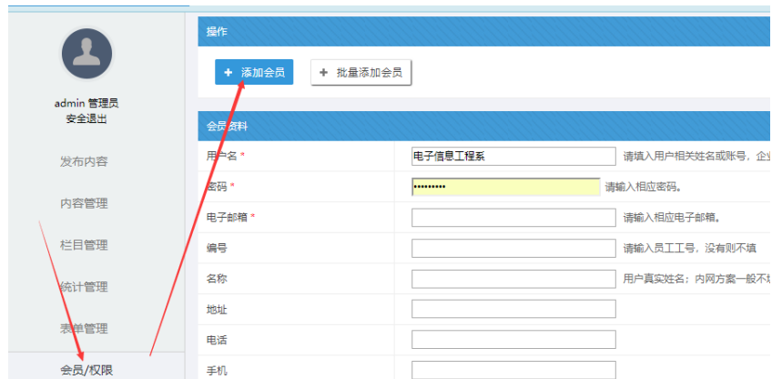

- 进入站群子站后台
A：在统一登录入口界面-----点击“后台”并登录站群子站后台；
B：点击【站点管理】-----点击“站点授权”；对各“站点授权”设置

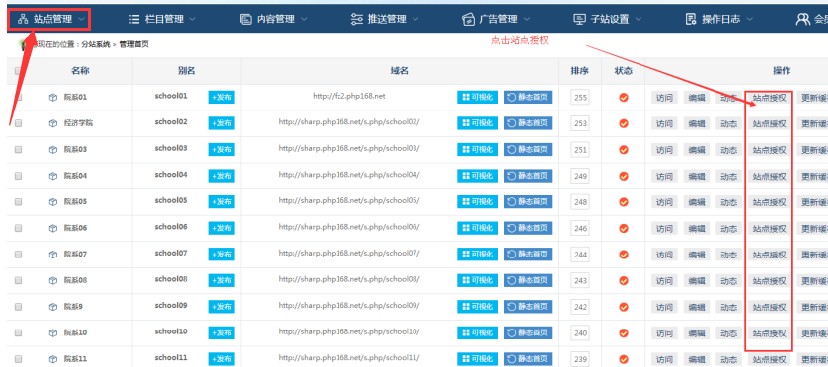

- 设定分站投稿员
A：点击“选择投稿人”按钮----选择投稿人账号-----然后确定
B：这样这些账号对此分站只有投稿权限，没有审核权限。

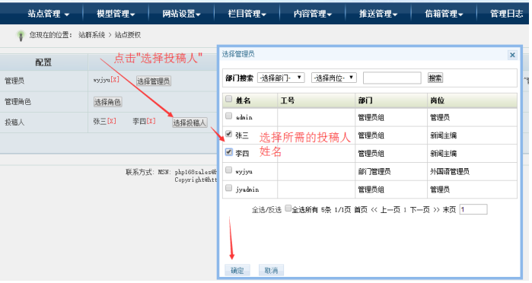

最后点击提交！

-----------------------------------------------------------------------------------------------------------
备注说明：如果分站管理员，选择投稿员的时候，一直打转的情况不显示会员列表
如果选择投稿员一直打转，是由于【分站管理员】这个角色少了一个【通讯录】权限；
解决方法如下：
叫超级管理员【登录主站后台】----后台左边的【会员/权限】-----找到【分站管理员】角色----点击右边的【设置前台权限】----勾选会员模块的【通讯录】---点击提交；

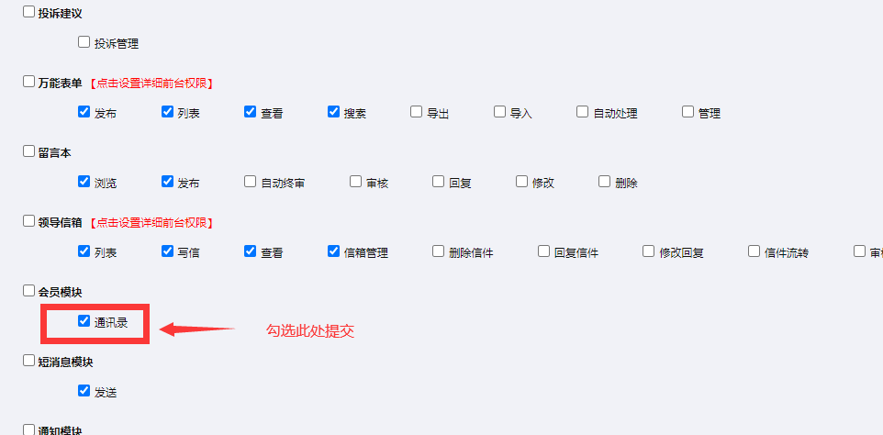

然后分站管理员，刷新浏览器的缓存，重新打开选择即可！

